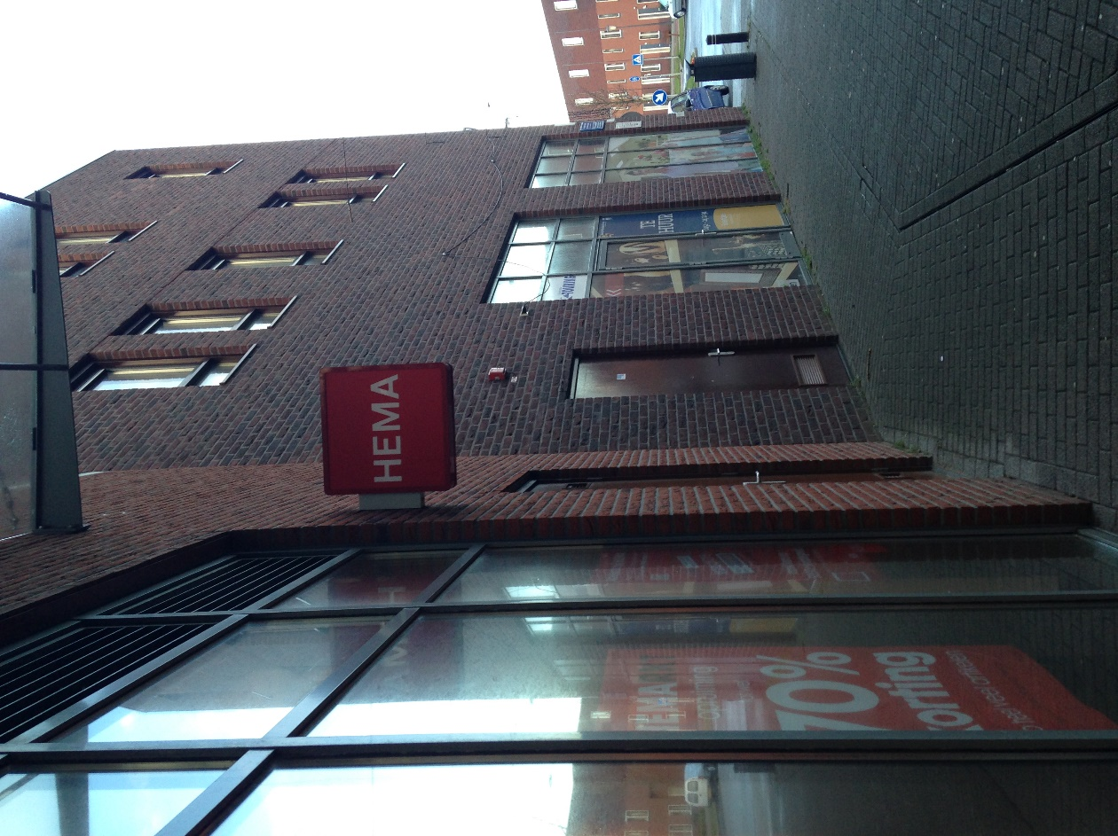

1. Vind je dit uithangbord mooi?

…………………………………………………………………………………………

1. Kun je meteen zien van welke winkel dit uithangbord is?

…………………………………………………………………………………………

1. Hoe kun je dat zien?

…………………………………………………………………………………………

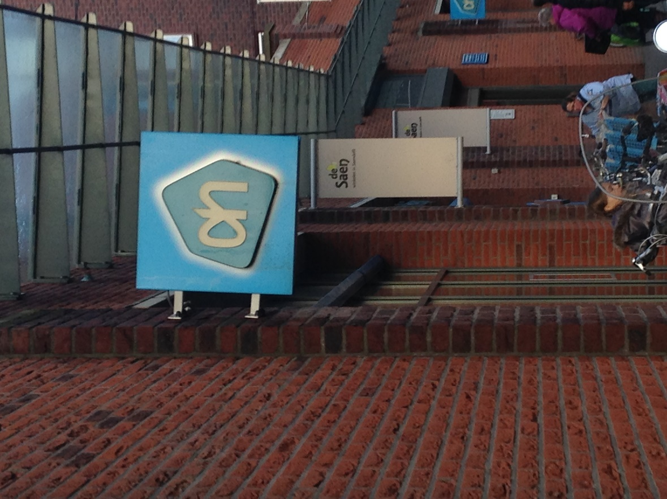

1. Van welke winkel is dit uithangbord?

...........................................................................................................................................

1. Hoe zie je dat?

…………………………………………………………………………………………

1. Hoe denk je dat dit uithangbord er vroeger uit zag?

...........................................................................................................................................

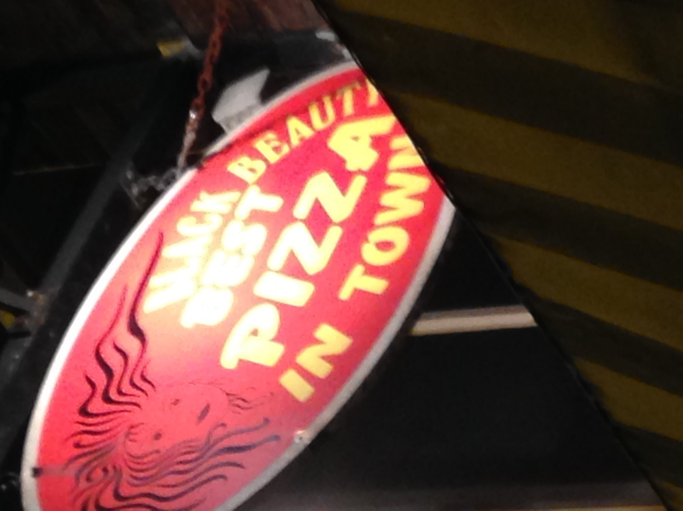

1. Van wat voor soort restaurant is dit uithangbord?

…………………………………………………………………………………………

1. Wist je meteen dat dit uithangbord bij dit restaurant hoorde?

…………………………………………………………………………………………..

1. Hoe kon je dat zien?

…………………………………………………………………………………………...

1. Zou dit uithangbord vroeger ook al van plastic geweest zijn?

…………………………………………………………………………………………